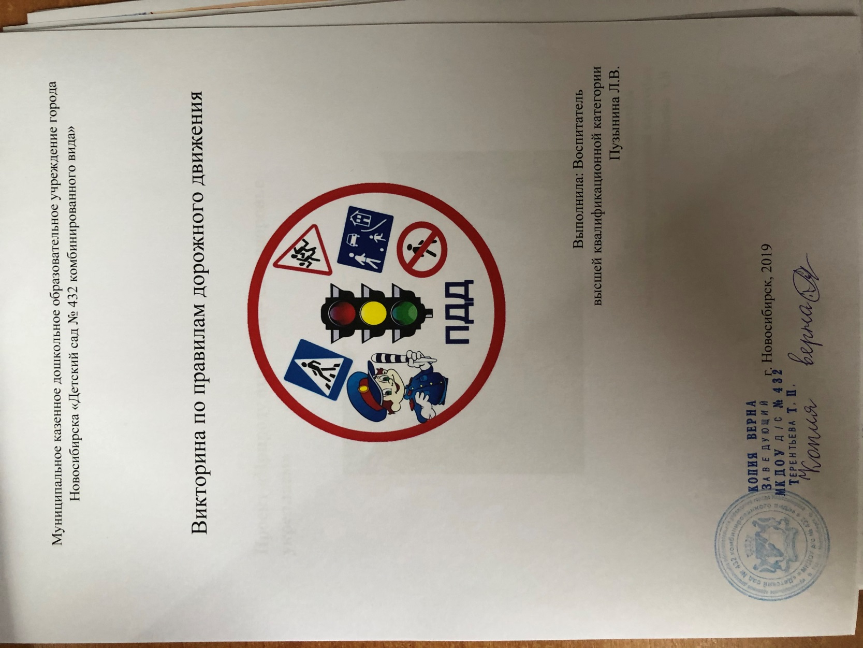

Цель: Закрепить правила ПДД, умение действовать в команде. Создать дружескую атмосферу.
- Мы начинаем нашу веселую игру – викторину по правилам дорожного движения. Давайте поприветствуем героев нашей игры.
Послушайте внимательно условия игры: за каждый правильный ответ участники будут получать очки, побеждает та команда, которая наберет наибольшее количество очков. А помогать мне сегодня вести нашу игру будет друг всех детей и большой знаток правил дорожного движения – инспектор ГАИ.
I раунд: «Разминка»
- Каждая команда должна придумать название команды, связанное с дорогой.
II раунд: «Вопрос – ответ». По очереди каждой команде.
- Кто является «пешеходом»? («пешеход» - это, человек, идущий пешком).
- Кто является «пассажиром»? («пассажир» - это, человек, кроме водителя, находящийся в транспортном средстве).
- Для чего нужен пассажирский транспорт?
- Где его ожидают люди?
- Как надо вести себя в автобусе?
- Назовите правила поведения в легковом автомобиле.
- Какая часть улицы предназначена для пешеходов?
- Как нужно идти по тротуару?
- Где должны ездить автомобили?
- Что такое перекресток?
- Где и как нужно переходить улицу, если нет светофора?
- Как обозначается пешеходный переход на проезжей части?
- Как регулируется движение на улице?
- Какие сигналы светофора вы знаете?
Физминунка «Светофор» (игра на внимание) В двух кругах.
Каждый сигнал светофора обозначает определенное движение, как только ребята увидят сигнал они выполняют это движение (красный - стоим, желтый - хлопаем, зеленый - бежим).
III раунд. Загадочный кроссворд
1.Если ты спешишь в пути через улицу пройти,
Там иди, где весь народ, там , где знак есть…
2.Для машин – мостовая, для прохожих - …
3.Спозаранку за окошком стук и звон, и кутерьма,
По прямым стальным дорожкам ходят красные дома.
4.Три волшебных глаза управляют всеми сразу.
Я моргну – пойдут машины, встанут женщины, мужчины.
Отвечайте вместе, хором, как зовусь я?...
5.Выходя на улицу, приготовь заранее вежливость и сдержанность, а главное?...
6.В два ряда дома стоят, десять, двадцать, сто подряд.
И квадратными глазами друг на друга все глядят, что это?...
7.Дом по улице идёт, на работу всех везёт,
Носит обувь из резины и питается бензином. Что это?
IV раунд. Домашнее задание
- Разговор по душам. (М. С. Коган . Правила дорожные знать каждому положено, стр. 178)
- Знаки дорожные. М. С. Коган, стр.156
V раунд. Игра «Да – нет»
- Ребята, я хочу с вами поиграть в игру «Да или нет». Вам буду быстро задавать вопросы, а вы отвечать «Да» или «Нет».
-Быстрая в городе очень езда. Правила знаешь движения?
Дети: Да.
- Вот в светофоре горит красный свет. Можно идти через улицу?
Дети: Нет.
- Ну, а зеленый свет горит, вот тогда можно идти через улицу?
Дети: Да.
-Сел в трамвай, не взяв билет. Светофор: Так поступать полагается?
Дети: Нет.
-Старушка - преклонные очень года. Ты место ей уступишь?
Дети: Да.
- Молодцы, ребята!
VI раунд. Видеоклип- импровизация.
По стихам Григория Остера «Вредные советы». Нужно показать движениями стихотворение и объяснить, как поступить правильно.
1.Если на велосипеде мчитесь вы по мостовой,
Набирайте лихо скорость, чтобы не догнал никто.
.Если вы по тротуару лихо катите вперёд,
То катите посредине пусть боится пешеход.
Ну, а если уж придётся вам случайно тормозить,
Сразу в милиционера постарайтесь угодить.
2. Если вы как пассажиры сели в транспорт городской,
То сидите и мотайте и рукой и головой.
А когда войдёт старушка очень старая с клюкой,
Места ей не уступайте, уступает пусть другой.
Ешь мороженое спокойно, ну, а если потечёт,
Руки вытри об соседа, он не глупый, он поймёт.
VII раунд. Игра «Собери картинку из частей»
VIII раунд.Игра для всех. «Запрещается – разрешается».

И проспекты, и бульвары —
Всюду улицы шумны,
Проходи по тротуару
Только с правой стороны!
Тут шалить, мешать народу
За - пре – ща – ет - ся!
Быть примерным пешеходом
Разрешается...
Если едешь ты в трамвае
И вокруг тебя народ,
Не толкаясь, не зевая,
Проходи скорей вперед.
Ехать «зайцем», как известно,
За - пре - ща - ет - ся!
Уступить старушке место
Разрешается...
Если ты гуляешь просто,
Все равно вперед гляди,
Через: шумный перекресток
Осторожно проходи.
При зеленом даже детям
Разрешается…
А на красный переходить
Запрещается!

- Ребятишки! Вы меня убедили в том, что являетесь достойными участниками дорожного движения!
- Вы знаете и умеете использовать знаки и правила дорожного движения. И в награду за ваши знания, и на память о нашей сегодняшней викторине, примите в подарок вот такую игру: «Азбука дорожного движения» и, конечно же, медали.

